ВСЕРОССИЙСКИЙ ФИЗКУЛЬТУРНО-СПОРТИВНЫЙ КОМПЛЕКС
«Готов к труду и обороне»
«Единое понимание практического внедрения»

Нормативные документы
- КОНЦЕПЦИЯ ВСЕРОССИЙСКОГО ФИЗКУЛЬТУРНО-СПОРТИВНОГО КОМПЛЕКСА
- Одобрена на совместном заседании Межведомственной комиссии по развитию физической культуры, массового спорта и традиционных видов физической активности Совета при Президенте Российской Федерации по развитию физической культуры и спорта и коллегии Министерства спорта Российской Федерации 26.06.2013 г. и доработана с учетом полученных замечаний
- ПОЛОЖЕНИЕ О ВСЕРОССИЙСКОМ ФИЗКУЛЬТУРНО-СПОРТИВНОМ КОМПЛЕКСЕ
- Постановление Правительства Российской Федерации от 11 июня 2014 г. N 540 г. Москва
- ПРИКАЗ МИНСПОРТА РОССИИ ОТ 08.07.2014 N 575 "Об утверждении государственных требований к уровню физической подготовленности населения при выполнении нормативов Всероссийского физкультурно-спортивного комплекса "Готов к труду и обороне" (ГТО)" (Зарегистрировано в Минюсте России 29.07.2014 N 33345).
Понятие комплекса
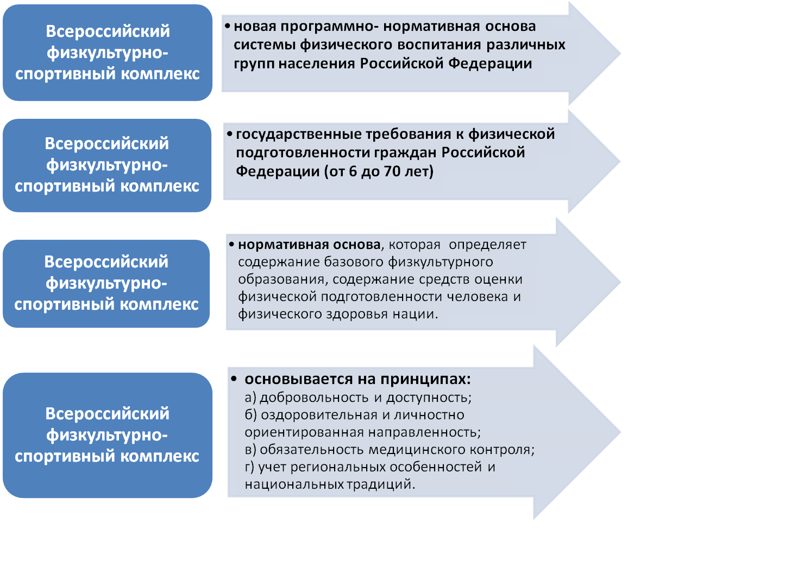

Цель - повышение эффективности использования возможностей физической культуры и спорта в укреплении здоровья, гармоничном и всестороннем развитии личности, воспитании патриотизма и обеспечение преемственности в осуществлении физического воспитания населения.
Задачи Комплекса:
- увеличение числа граждан, систематически занимающихся физической культурой и спортом в Российской Федерации;
- повышение уровня физической подготовленности и продолжительности жизни граждан Российской Федерации;
- формирование у населения осознанных потребностей в систематических занятиях физической культурой и спортом, физическом самосовершенствовании и ведении здорового образа жизни;
- повышение общего уровня знаний населения о средствах, методах и формах организации самостоятельных занятий, в том числе с использованием современных информационных технологий;
- модернизация системы физического воспитания и системы развития массового, детско-юношеского, школьного и студенческого спорта в образовательных организациях, в том числе путем увеличения количества спортивных клубов.
Принципы Комплекса ГТО:
- добровольность и доступность предполагают осознанное отношение каждого гражданина к участию в мероприятиях комплекса ГТО, основанное на обеспечении государственных услуг населению при подготовке и выполнении нормативов и требований комплекса ГТО;
- оздоровительная и личностно-ориентированная направленность предполагает обязательную профилактическую и развивающую составляющую программ комплекса ГТО, которые отвечают индивидуальным возможностям и потребностям каждого человека при занятиях физической культурой и спортом;

Структура Всероссийского
физкультурно-спортивного комплекса
Состоит из 11 ступеней и включает возрастные группы:
первая ступень — от 6 до 8 лет;
вторая ступень — от 9 до 10 лет;
третья ступень — от 11 до 12 лет;
четвертая ступень — от 13 до 15 лет;
пятая ступень — от 16 до 17 лет;
шестая ступень — от 18 до 29 лет;
седьмая ступень — от 30 до 39 лет;
восьмая ступень — от 40 до 49 лет;
девятая ступень — от 50 до 59 лет;
десятая ступень — от 60 до 69 лет;
одиннадцатая ступень — от 70 лет и старше.
Уровни (значки отличия) выполнения нормативов комплекса ГТО:
1 ступень – бронзовый, серебряный, золотой;
2 ступень – бронзовый, серебряный, золотой;
3 ступень – бронзовый, серебряный, золотой;
4 ступень – бронзовый, серебряный, золотой;
5 ступень – бронзовый, серебряный, золотой;
6 ступень – бронзовый, серебряный, золотой;
7 ступень – бронзовый, серебряный, золотой;
8 ступень – золотой (40 - 49 лет);
9 ступень – золотой (50 - 59 лет);
10 ступень – золотой (60 - 69 лет);
11 ступень – золотой (старше 70 лет).
Структура каждой ступени одинакова и включает в себя три блока:
- виды испытаний (тесты), которые позволяют определить уровень развития физических качеств, прикладных двигательных умений и навыков;
- нормативы, которые позволяют дать оценку развитию физических качеств, двигательных умений и навыков в соответствии с половыми и возрастными особенностями развития человека;
- рекомендации недельного двигательного режима для успешной подготовки и выполнения нормативов комплекса ГТО.

Виды испытаний (тесты) и нормативы:
ОБЯЗАТЕЛЬНЫЕ ИСПЫТАНИЯ (ТЕСТЫ)
- испытания (тесты) по определению уровня развития скоростных возможностей;
- испытания (тесты) по определению уровня развития выносливости;
- испытания (тесты) по определению уровня развития силы;
- испытания (тесты) по определению уровня развития гибкости.

ИСПЫТАНИЯ (ТЕСТЫ) ПО ВЫБОРУ
- испытания (тесты) по определению уровня развития скоростно-силовых возможностей;
- испытания (тесты) по определению уровня развития
- координационных способностей;
- испытания (тесты) по определению уровня овладения прикладными навыками.

Последовательность проведения тестирования:
- от наименее энергозатратных видов испытаний (тестов) и предоставлении участникам достаточного периода отдыха между выполнением нормативов;
- -организаторы соревнований перед тестированием должны провести общую разминку участников.
Обязательные испытания (тесты)
Скорость:
Бег на 30 м, 60 м, 100м
Бег проводится по дорожкам стадиона или на любой ровной площадке с твердым покрытием.
Бег на 30 м выполняется с высокого старта, бег на 60 и 100 м - с низкого или высокого старта.
Участники стартуют по 2 - 4 человека.

Сила
Подтягивание из виса на высокой перекладине
Подтягивание из виса на высокой перекладине выполняется из ИП: вис хватом сверху, кисти рук на ширине плеч, руки, туловище и ноги выпрямлены, ноги не касаются пола, ступни вместе.
Участник подтягивается так, чтобы подбородок поднялся выше грифа перекладины, затем опускается в вис и, зафиксировав ИП на 0,5 с, продолжает выполнение испытания (теста). Засчитывается количество правильно выполненных попыток.
Ошибки (попытка не засчитывается):
1) подтягивание рывками или с махами ног (туловища);
2) подбородок не поднялся выше грифа перекладины;
3) отсутствие фиксации на 0,5 с ИП;
4) поочередное сгибание рук.
Подтягивание из виса лежа на низкой перекладине
Подтягивание из виса лежа на низкой перекладине выполняется из ИП: вис лежа лицом вверх хватом сверху, кисти рук на ширине плеч, голова, туловище и ноги составляют прямую линию, пятки могут упираться в опору высотой до 4 см.
Высота грифа перекладины для участников I - III ступеней комплекса - 90 см. Высота грифа перекладины для участников IV - IX ступеней комплекса - 110 см.
Для того чтобы занять ИП, участник подходит к перекладине, берется за гриф хватом сверху, приседает под гриф и, держа голову прямо, ставит подбородок на гриф перекладины. После чего, не разгибая рук и не отрывая подбородка от грифа, шагая вперед, выпрямляется так, чтобы голова, туловище и ноги составляли прямую линию. Помощник спортивного судьи подставляет опору под ноги участника. После этого участник выпрямляет руки и занимает ИП. Из ИП участник подтягивается до подъема подбородка выше грифа перекладины, затем опускается в вис и, зафиксировав на 0,5 с ИП, продолжает выполнение испытания (теста).
Засчитывается количество правильно выполненных попыток, фиксируемых счетом спортивного судьи.
Ошибки (попытка не засчитывается):
1) подтягивание с рывками или с прогибанием туловища;
2) подбородок не поднялся выше грифа перекладины;
3) отсутствие фиксации на 0,5 с ИП;
4) поочередное сгибание рук.
Гибкость: Наклон вперед из положения стоя с прямыми ногами на полу или на гимнастической скамье
- из исходного положения (далее – ИП): стоя на полу или гимнастической скамье, ноги выпрямлены в коленях, ступни ног расположены параллельно на ширине 10 - 15 см. Участник выступает в спортивной форме, позволяющей спортивным судьям определять выпрямление ног в коленях.
- При выполнении испытания (теста) на полу участник по команде выполняет два предварительных наклона. При третьем наклоне касается пола пальцами или ладонями двух рук и удерживает касание в течение 2 с.
- При выполнении испытания (теста) на гимнастической скамье участник по команде выполняет два предварительных наклона, ладони двигаются вдоль линейки измерения. При третьем наклоне участник максимально наклоняется и удерживает касание линейки измерения в течение 2 с.
- Величина гибкости измеряется в сантиметрах. Результат выше уровня гимнастической скамьи определяется знаком «-», ниже - знаком «+».
Ошибки (испытание (тест) не засчитывается):
1) сгибание ног в коленях;
2) удержание результата пальцами одной руки;
3) отсутствие удержания результата в течение 2 с.
Координационные способности: метание теннисного мяча в цель
- Для метания теннисного мяча в цель используется мяч весом 57 г.
- Метание теннисного мяча в цель производится с расстояния 6 м в закрепленный на стене гимнастический обруч диаметром 90 см. Нижний край обруча находится на высоте 2 м от пола.
- Участнику предоставляется право выполнить пять попыток.
- Засчитывается количество попаданий в площадь, ограниченную обручем.
Ошибка (попытка не засчитывается):
- заступ за линию метания.
Сила: сгибание и разгибание рук в упоре лежа на полу
- Выполнение сгибания и разгибания рук в упоре лежа на полу, может проводиться с применением «контактной платформы», либо без нее.
- Сгибание и разгибание рук в упоре лежа на полу выполняется из ИП: упор лежа на полу, руки на ширине плеч, кисти вперед, локти разведены не более чем на 45 градусов, плечи, туловище и ноги составляют прямую линию. Стопы упираются в пол без опоры.
- Участник, сгибая руки, касается грудью пола или «контактной платформы» высотой 5 см, затем, разгибая руки, возвращается в ИП и, зафиксировав его на 0,5 с, продолжает выполнение испытании (теста).
- Засчитывается количество правильно выполненных сгибаний и разгибаний рук, фиксируемых счетом спортивного судьи в ИП.
Ошибки (попытка не засчитывается):
1) касание пола коленями, бедрами, тазом;
2) нарушение прямой линии «плечи - туловище - ноги»;
3) отсутствие фиксации на 0,5 с ИП;
4) поочередное разгибание рук;
5) отсутствие касания грудью пола (платформы);
6) разведение локтей относительно туловища более чем на 45 градусов.
Сила: Рывок гири
- Для испытания (теста) используются гири весом 16 кг. Контрольное время выполнения упражнения - 4 мин. Засчитывается суммарное количество правильно выполненных подъемов гири правой и левой рукой.
- Испытание (тест) проводится на помосте или любой ровной площадке размером 2х2 м. Участник выступает в спортивной форме, позволяющей спортивным судьям определять выпрямление работающей руки и разгибание ног в тазобедренных и коленных суставах.
- Рывок гири выполняется в один прием, сначала одной рукой, затем без перерыва другой. Участник непрерывным движением поднимает гирю вверх до полного выпрямления руки и ее фиксации. Работающая рука, ноги и туловище при этом выпрямлены. Переход к выполнению упражнения другой рукой может быть сделан один раз. Для смены рук можно использовать дополнительные замахи.
- Участник может начинать испытание (тест) с любой руки и переходить к выполнению испытания (теста) второй рукой в любое время, отдыхать, держа гирю в верхнем, либо нижнем положении, не более 5 с. Во время выполнения испытания (теста) спортивный судья засчитывает каждый правильно выполненный подъем после фиксации гири не менее чем на 0,5 с.
Испытание (тест) прекращается при:
1) использовании каких-либо приспособлений, облегчающих подъем гири, в том числе гимнастические накладки;
2) использование канифоли для подготовки ладоней;
3) оказании себе помощи, опираясь свободной рукой на бедро или туловище;
4) постановке гири на голову, плечо, грудь, ногу или помост;
5) выходе за пределы помоста.
Ошибки (движение не засчитывается):
1) дожим гири;
2) касание свободной рукой ног, туловища, гири, работающей руки.
Скоростно-силовые возможности: прыжок в длину с места толчком двумя ногами
- Прыжок в длину с места толчком двумя ногами выполняется в соответствующем секторе для прыжков. Место отталкивания должно обеспечивать хорошее сцепление с обувью. Участник принимает ИП: ноги на ширине плеч, ступни параллельно, носки ног перед линией отталкивания. Одновременным толчком двух ног выполняется прыжок вперед. Мах руками допускается.
- Измерение производится по перпендикулярной прямой от места отталкивания любой ногой до ближайшего следа, оставленного любой частью тела участника.
- Участнику предоставляются три попытки. В зачет идет лучший результат.
Ошибки (попытка не засчитывается):
1) заступ за линию отталкивания или касание ее;
2) выполнение отталкивания с предварительного подскока;
3) отталкивание ногами поочередно.
Скоростно-силовые возможности: прыжок в длину с разбега
- Прыжок в длину с разбега выполняется в соответствующем секторе для прыжков.
- Измерение производится по перпендикулярной прямой от ближайшего следа, оставленного любой частью тела участника, до линии отталкивания.
- Участнику предоставляются три попытки. В зачет идет лучший результат
Скоростно-силовые возможности: метание мяча и спортивного снаряда
- Для испытания (теста) используются мяч весом 150 г и спортивные снаряды весом 500 г и 700 г.
- Метание мяча и спортивного снаряда проводится на стадионе или любой ровной площадке в коридор шириной 15 м. Длина коридора устанавливается в зависимости от подготовленности участников.
- Метание выполняется с места или прямого разбега способом «из-за спины через плечо».
- Участник выполняет три попытки. В зачет идет лучший результат. Измерение производится от линии метания до места приземления мяча, спортивного снаряда.
- Участники II - IV ступеней комплекса выполняют метание мяча весом 150 г, участники V - VII ступеней комплекса выполняют метание спортивного снаряда весом 700 и 500 г.
Ошибки (попытка не засчитывается):
- заступ за линию метания;
- снаряд не попал в «коридор»;
- попытка выполнена без команды спортивного судьи.
Скоростно-силовые возможности: поднимание туловища из положения лежа на спине
- Поднимание туловища из положения лежа на спине выполняется из ИП: лежа на спине на гимнастическом мате, руки за головой, пальцы сцеплены в «замок», лопатки касаются мата, ноги согнуты в коленях под прямым углом, ступни прижаты партнером к полу.
- Участник выполняет максимальное количество подниманий за 1 мин, касаясь локтями бедер (коленей), с последующим возвратом в ИП.
- Засчитывается количество правильно выполненных подниманий туловища.
- Для выполнения испытания (теста) создаются пары, один из партнеров выполняет испытание (тест), другой удерживает его ноги за ступни и голени. Затем участники меняются местами.
Ошибки (попытка не засчитывается):
1) отсутствие касания локтями бедер (коленей);
2) отсутствие касания лопатками мата;
3) пальцы разомкнуты «из замка»;
4) смещение таза.
Прикладные навыки: бег на лыжах на 1, 2, 3, 5 км
Бег на лыжах проводится свободным стилем на дистанциях, проложенных преимущественно на местности со слабо- и среднепересеченным рельефом в закрытых от ветра местах в соответствии с Приложением 7 к СанПиН 2.4.2.2821-10 «Санитарно-эпидемиологические требования к условиям и организации обучения в общеобразовательных учреждениях», утвержденные постановлением Главного государственного санитарного врача Российской Федерации от 29.12.2010 № 189.

Прикладные навыки: стрельба из пневматической винтовки или электронного оружия
- Стрельба производится из пневматической винтовки или электронного оружия. Выстрелов - 3 пробных, 5 зачетных. Время на стрельбу - 10 мин. Время на подготовку - 3 мин.
- Стрельба из пневматической винтовки (ВП, типа ИЖ-38, ИЖ-60, МР-512, ИЖ-32, МР-532, MLG, DIANA) производится из положения сидя или стоя с опорой локтями о стол или стойку на дистанцию 10 м (5 м для участников III ступени комплекса) по мишени № 8. Оружием для выполнения испытания (теста) обеспечивает организатор.
- Стрельба из электронного оружия производится из положения сидя или стоя с опорой локтями о стол или стойку на дистанцию 10 м (5 м для участников III ступени комплекса) по мишени № 8.
Результат не засчитывается:
- произведен выстрел без команды спортивного судьи;
- заряжено оружие без команды спортивного судьи.
Прикладные навыки: туристский поход с проверкой туристских навыков
- Выполнение испытания (теста) проводится в пеших походах в соответствии с возрастными требованиями. Для участников III, VIII - IX ступеней комплекса длина пешего перехода составляет 5 км, IV - V, VII ступеней комплекса - 10 км, VI ступени комплекса - 15 км.
- В туристском походе проверяются туристские знания и навыки: укладка рюкзака, ориентирование на местности по карте и компасу, установка палатки, разжигание костра, способы преодоления препятствий.
Выносливость: бег 1; 1,5; 2; 3 км.
Бег на выносливость проводится по беговой дорожке стадиона или любой ровной местности. Максимальное количество участников забега 20 человек.
Смешанное передвижение на 1; 1,5; 2; 3; 4 км.
- Смешанное передвижение состоит из бега, переходящего в ходьбу в любой последовательности.
- Проводится по беговой дорожке стадиона или любой ровной местности. Максимальное количество участников забега 20 человек.
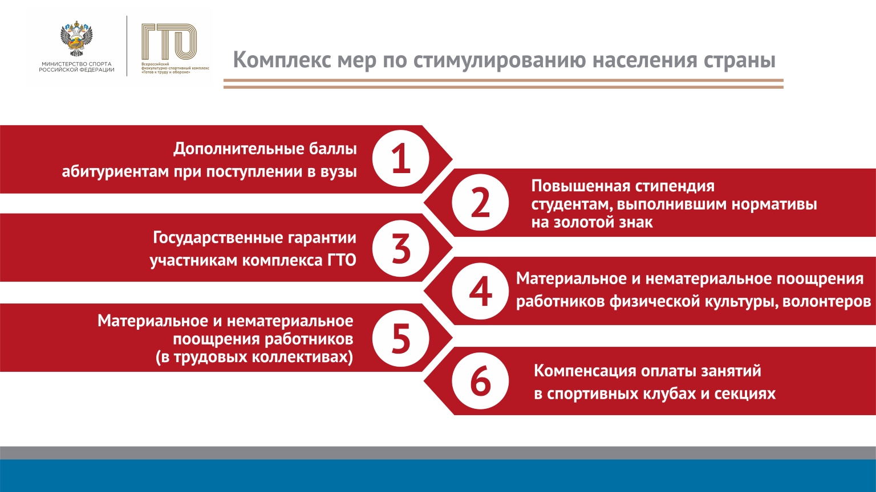

Желаем всем удачи!!!

